La Caja De Pandora
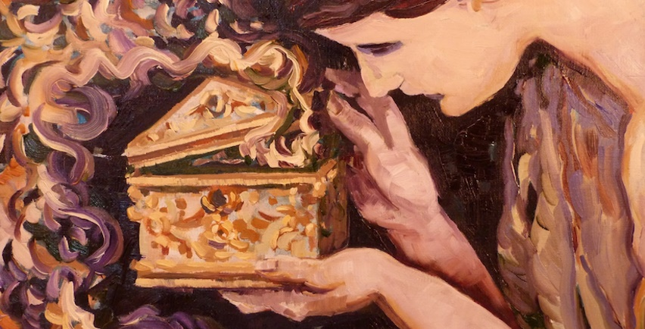

Hefesto, el dios cojo, creó a la primera mujer. La modeló con arcilla y agua. Le dio una apariencia semejante a las diosas del Olimpo. Una vez que hubo terminado le dio como alma una chispa de fuego. Sus ojos entonces se abrieron y brillaron, sus miembros se soltaron y su boca habló y rió. Se la llamó Pandora.
Su belleza atrajo a las inmortales. Atenea le regaló un cinturón y ropas finas, el propio Zeus le regaló una caja extraordinaria.
-Toma esta caja, Pandora- le dijo-. Pero no la abras nunca. Huirían lejos de ti los dones que encierra, y en su lugar llegarían los males.
Pandora al principio se contuvo. Pero un día, movida por la curiosidad, abrió la tapa de la caja. De inmediato se escaparon los bienes. Y llegaron las enfermedades, las penas, los trabajos, los odios, los homicidios, los celos, en fin, todos los vicios... Pandora, viendo lo que ocurría, tapó la caja. Sólo quedó atrapada adentro la esperanza, que es ciega. Y ella no nos abandona.

